Сценарий мероприятия

«ДЕНЬ СЕМЬИ, ЛЮБВИ И ВЕРНОСТИ».

Воспитатель: Лукашевич И.Р.

с. Зензели – 2013 г.
ТЕМА: «День семьи, любви и верности»

ЦЕЛЬ: воспитание ответственного отношения к семье как к базовой ценности общества.

ЗАДАЧИ:
- Формировать высоконравственный подход к вопросу поддержания семейного благополучия;
- Развивать способности коммуникативного общения;
- Развивать положительные эмоции и чувства;
- Воспитывать у несовершеннолетних осознания доли собственного участия в создании тёплых семейных отношений.

Оборудование: мультимедийная, комьпьютерная презентация по теме занятия, бумага, цветные карандаши, фломастеры, воздушные шары, куклы, пеленки, ленточки, бутылочки, сок, плакаты с высказываниями.

ХОД МЕРОПРИЯТИЯ:
Ведущий:
- Здравствуйте, уважаемые гости, ребята! Сегодня мы собрались для того, чтобы встретить один из самых замечательных праздников - Всероссийский день семьи, любви и верности, Этот праздник у нас в России празднуется с 2008 года.
-И в старину, и теперь люди мечтают о счастье, о дружной и крепкой семье, о большой любви. А как вы, ребята, считаете влюблённость и любовь это одно и то же?
Примерные ответы детей:
- Влюблённость- это чувство, которое быстро вспыхивает и так же быстро гаснет. А любовь- это чувство крепкое, постоянное, на всю жизнь.
- Можно влюбляться в разных людей, а любить только одного человека.
- Да, действительно, влюбиться это одно, а сохранить любовь, пронести её через всю жизнь- это совсем другое. И нам известны примеры бескорыстной верной любви. Давайте познакомимся с одной из таких пар. Сегодня я расскажу вам интересую историю.

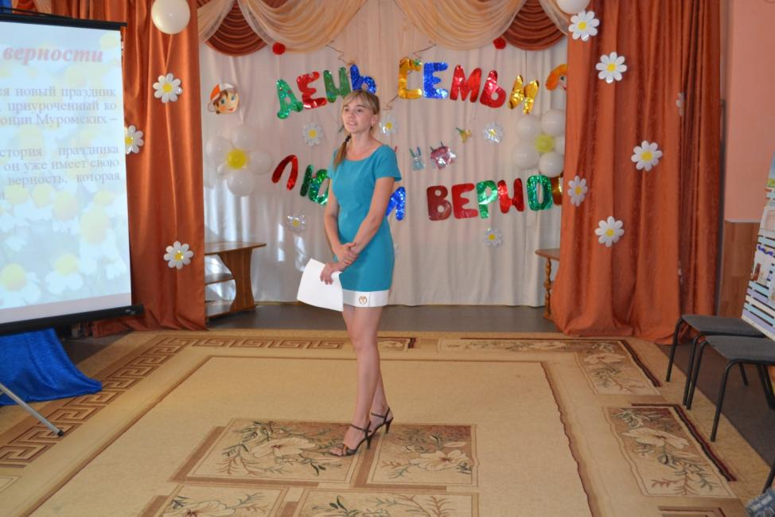
Я расскажу, почему мы отмечаем день семьи, любви и верности именно сегодня, 8 июля. Это день памяти православных святых, супругов Петра и Февроньи. Они издавна почитаемы в России.
Давным-давно жил-был в Муроме княжич по имени Петр. К несчастью, объявился в тех краях злой крылатый змей, причинявший, как водится, много вреда. Храбрый Петр не убоялся чудища, выступил против и убил его, но змеиная кровь брызнула на юношу, и все его тело покрылось струпьями и язвами. Никто из лекарей не мог вылечить княжича.
И тут прослышали, что в селе Ласково в Рязанской земле живет мудрая девушка Феврония. Она умеет исцелять от недугов, предсказывать будущее и творить многие чудеса.
Когда от Петра пожаловал посыльный, девушка так велела передать княжескому отпрыску: если не возьмет меня в жены, лечить его не стану. Петр удивился такому требованию, но, подумав, рассудил: пусть лечит, как умеет, а вылечит — женюсь. Тогда Феврония зачерпнула ковшом хлебную закваску, дунула на нее и вручила княжескому гонцу, напутствовав: мол, пусть истопят баню, вымоют больного и помажут этой закваской. Сказано — сделано.
После первого же «сеанса» Петр поправился. Велел передать девушке дары, а сам, позабыв об обещании, укатил в Муром. Феврония же подарки не приняла, и вскоре Петр заболел еще сильнее. Но на сей раз раскаялся и сам пришел к ней просить прощения. Она же без обид снова исцелила его — на этот раз окончательно и бесповоротно. Они поженились и зажили в мире и согласии.
Вскоре старший брат княжича умер, пришлось самому Петру принимать Муром во владение. И все бы хорошо, только бояре со своими женами с первого дня люто возненавидели Февронию. Обидно им было, что они, родовитые мужи, должны простой крестьянке кланяться. Каких только козней и наветов не возводили на княгиню, но Петр был настолько очарован умом и добрым сердцем супруги, что и слушать не хотел никаких пересудов.
Несколько раз приступали к нему враги Февронии с требованием отослать ее куда подальше, пока наконец князь не предоставил своей мудрой жене рассудить всех. Супруга его, не долго думая, поставила ультиматум: я уеду, сказала, лишь возьму с собой то, что захочу. Бояре согласились. Тогда Феврония, к великой радости знати, объявила, что покинет этот город только вместе с законным мужем. Короче говоря, кончилось все тем, что пара села на корабль да поплыла куда глаза глядят.
Вместе с ними, как оказалось, путешествовала еще одна супружеская чета — тоже князь и княгиня. И надо ж такому случиться, что этому самому князю больно приглянулась Феврония. Княгиня заметила его взгляды, разгадала нечистые помыслы и решила наглеца проучить. — Зачерпни воды из реки левой рукой и испей, — сказала она ему. Тот удивился, но сделал, как просила. — А теперь зачерпни правой и скажи, одинаковая вода или одна другой слаще? Князь признался, что одинаковая. — Так и женское естество всегда одинаково, — вразумляла его мудрая женщина. — Почему же ты, забыв о жене, помышляешь о чужой?
Однако Феврония не только чужие мысли читала, но и настоящие чудеса творила. Как-то на берегу срубили молодые дерева, чтобы повесить на них котлы и сварить ужин. Увидев это, княгине жалко стало обрубки. Тогда она благословила их со словами: «Да станут они утром большими деревьями с ветками и листвой». Утром, когда все проснулись, то увидели, что рядом шумят два огромных исполина.
Между тем в их родном Муроме бояре передрались, как пауки в банке, желая захватить власть в свои руки. Тогда народ попросил Петра вернуться, что тот и сделал. С тех пор князь и княгиня руководили городом и слыли самыми справедливыми и кроткими правителями, принимали странников, помогали бедным.
А еще неустанно молили Бога, чтоб умереть им в один день. Даже сделали себе заранее один гроб с тонкой перегородкой.
Перед смертью Петр и Феврония приняли монашество, как было заведено об ту пору у князей на Руси. Его стали величать Давидом, а ее — Ефросиньей.
Однажды князь почувствовал приближение смерти и послал сказать Февронии: «О сестра Ефросинья, чую я, что умираю, но жду тебя, чтобы нам вместе отойти к Богу». Княгиня же в это время заканчивала вышивать покров для церковных сосудов и просила его: «Подожди, господин, пока закончу свою работу». Справившись с ней, Феврония легла рядом с мужем, они вместе помолились и отдали свои души Богу в двадцать пятый день месяца июня (по новому стилю 8 июля).
Супругов пытались разлучить и после смерти. Князя решили похоронить в городе в соборной церкви Пресвятой Богородицы, а Февронию — в загородном женском монастыре. Сделали им разные гробы и положили тела на ночь в разных церквах. Однако утром обнаружили гробы пустыми, а князя и княгиню лежащими в общем гробе, том самом, который они велели сделать для себя незадолго до смерти. Неразумные люди снова попытались разлучить их. Но и на следующий день супруги оказались вместе. После этого их тела уже не смели трогать. Петра и Февронию наконец похоронили так, как они того хотели.
С тех пор супружеская чета стала символом той самой большой и чистой любви, преодолевающей все преграды. В 1547 году они были канонизированы православной церковью, а день их памяти — 8 июля (по новому стилю) — с того времени перекочевал в разряд благоприятных для влюбленных и семейных людей. Поэтому к святым праведникам стали обращаться с молитвой все желающие, прося поддержки и помощи в любовных и семейных вопросах.
Таким был на Руси день Петра и Февронии — святых, которых очень почитали наши предки. Это и понятно: праведники дали людям новый, доселе неведомый идеал любви, основанной на родстве душ, взаимном уважении и многолетней привязанности...
И как в старину, так и в наше время любой страждущий может обратиться к ним со своей молитвой, попросить помощи в любовных делах, благополучия и добра в семейной жизни. Если же отправиться в древний городок Муром да найти там Свято-Троицкий женский монастырь, в котором и ныне почивают мощи супругов, да загадать там сокровенное желание, оно непременно исполнится.
Во всяком случае, так утверждают знающие люди. Видимо, потому туда и сегодня неиссякаемым потоком люди приходят и приезжают издалека с глубокой верой в то, что Петр и Феврония заступятся за просящих перед Господом, помогут разрешить разногласия между влюбленными и супругами и вселят в их души покой и благодать...
В давние времена 8 июля и стар и млад ходили в церковь. В молитвах молодые люди просили Бога о большой любви, а люди постарше возрастом – о семейном согласии. Кроме того, в этот день было принято помогать сиротам. Такие дети должны были почувствовать, что Петр и Февронья помнят о них. Придет время, и у каждого из них будет своя семья.

Показ презентации (история праздника).
Ведущий: А сейчас наши ребята с младшей группы прочитают для вас стихотворения.

(Дети читают стихи)
В международный день семьи
Вас дружно поздравляем
С союзом крепким, и в любви
Жить долго пожелаем!

Пусть дети старших никогда
Ни в чем не огорчают!
А папа с мамой малышей
Заботой окружают!

Для сердца – праздника, тепла
И радости в общении
Желаем с близкими всегда
Быть в лучших отношениях!
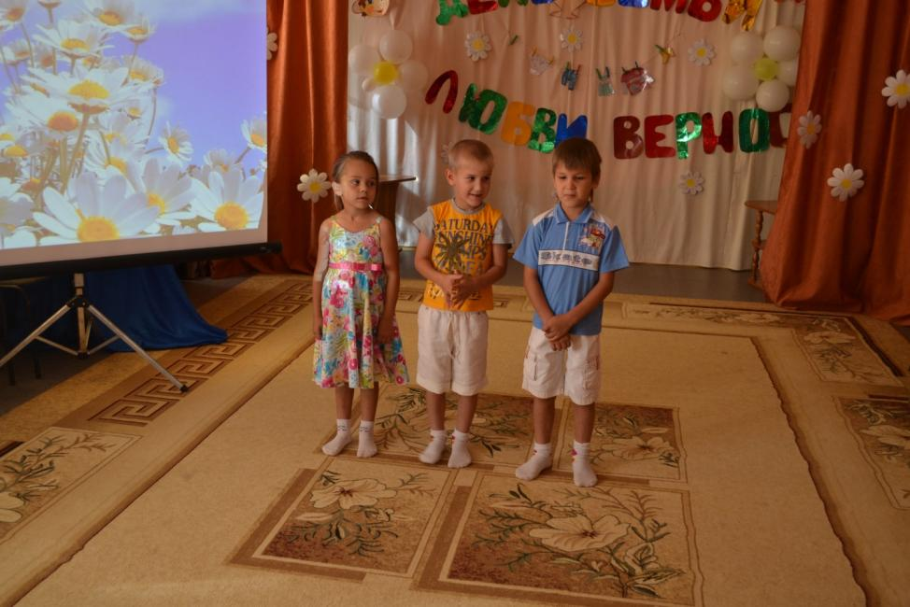

Ведущий: Семья – это главное в жизни каждого из нас. Семья – это близкие и родные люди, те кого мы любим, с кого берём пример, о ком заботимся, кому желаем добра и счастья. Именно в семье мы учимся любви, ответственности, заботе и уважению.

В семейном кругу мы с вами растём,
Основа основ – родительский дом.
В семейном кругу все корни твои,
И в жизнь ты вошёл из семьи!
А семья – это, конечно же, неразлучные друзья, взрослые и дети!
Для вас дорогие гости, наши ребята исполнят песню «Неразлучные друзья, взрослые и дети!»

1.Ехать замечательно на плечах на папиных,
Доставать макушкою до сигнала «Стоп»!
Папы даже важные все одноэтажные,
А вот так с добавкою – папа небоскрёб!

Припев:

Неразлучные друзья, неразлучные друзья
Есть на белом свете!
Неразлучные друзья, неразлучные друзья –
Взрослые и дети!

2.До чего же вкусная булка калорийная,
Постовой не сердится – транспорт подождёт!
Вот идёт по улице мама двухсерийная
И вторую серию за руку ведёт! (припев)

3.Дети могут по морю плавать капитанами,
Докторскими каплями насморки лечить,
Управлять воздушными башенными кранами,
Этому лишь только их надо научить! (припев).

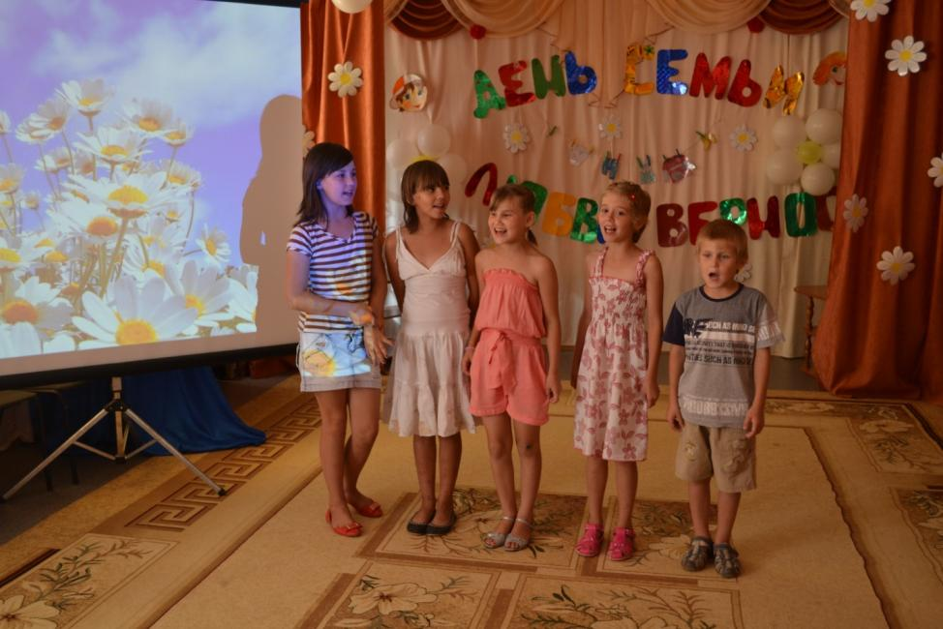

Ведущий: А сейчас стихотворение о семье прочитают наши воспитанницы Тутейкина Ольга и Медникова Лия.

Семья – это самое ёмкое слово.
В нём слышится «семя» - жизни основа.
Семь «я» - это семеро, связанных прочно,
И будущих жизней – надёжный источник.
Семья – это радостный детский смех.
Семья – то, что в жизни нам дарит успех!
Пусть будут опорой друг другу родные,
И пусть всех минуют несчастья любые!
Семья – нашей жизни надёжный оплот,
Что в детстве и в старости нас бережёт.
Семья – на любви построенный дом,
Радость и счастье царствуют в нём!

Семья – это счастье, любовь и удача.
Семья – это летом поездки на дачу.
Семья – это праздник, семейные даты,
Подарки, покупки, приятные траты.
Рожденье детей, первый шаг, первый лепет,
Мечты о хорошем, волненье и трепет.
Семья – это труд, друг о друге забота,
Семья – это много домашней работы.
Семья – это важно!
Семья – это сложно!
Но счастливо жить одному невозможно!

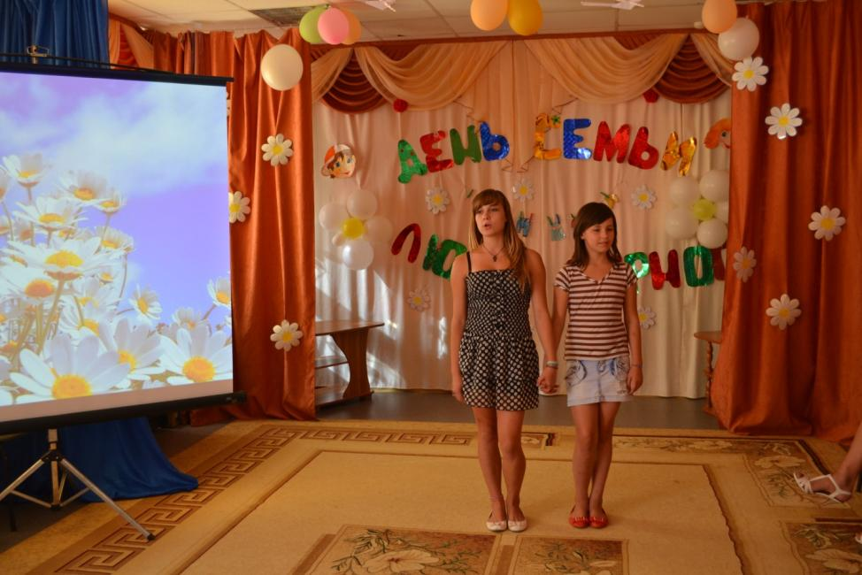

Ведущий: Как вы думаете, ребята, кто опора семьи, на ком держится дом? Конечно же это мама! Мама… Это первое слово, которое произносит человек, и оно звучит на всех языках мира одинаково нежно. У мамы самые добрые и ласковые руки. Они все умеют. У мамы самое верное и чуткое сердце, оно ни к чему не остается равнодушным. И чем больше твоя любовь к матери, тем радостнее и светлее жизнь!
Сейчас Пашкова Дарья исполнит песенку.

1.
Солнышко лучистое
Улыбнулось весело,
Потому что мамочке
Мы запели песенку.

Припев:
Песенку такую:
«Ля-ля-ля!»
Песенку простую:
«Ля-ля-ля!»

2.
Ручейки весенние
Зазвенели весело,
Потому что мамочке
Мы запели песенку.

Припев.

3.
За окном воробушки
Закружились весело,
Потому что мамочке
Мы запели песенку.

Припев.

4.
Первые подснежники
Закивали весело,
Потому что мамочке
Мы запели песенку.

Припев

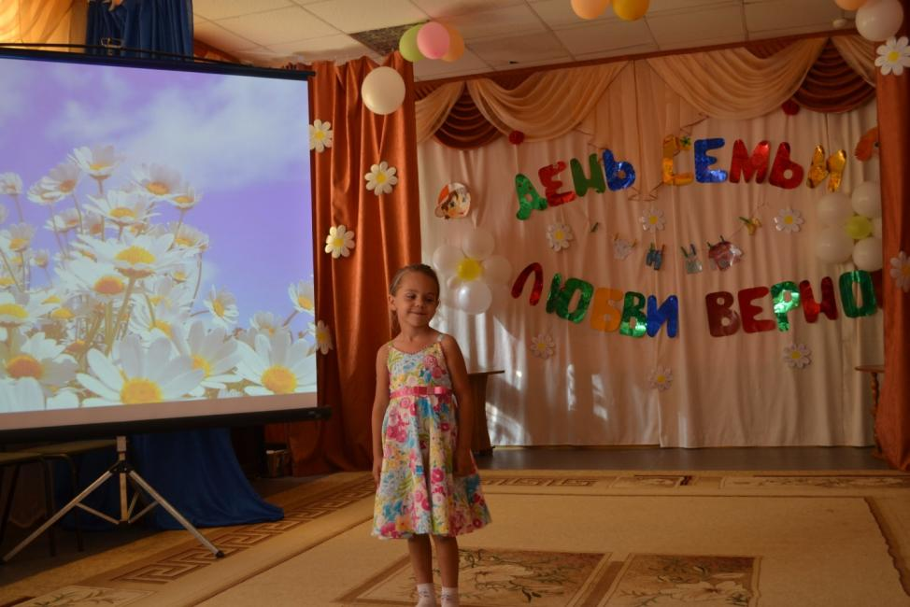

- Наши девочки - это будущие мамы. Мама должна уметь всё. А самое первое, чему она должна научиться - пеленать ребёнка. Давайте проверим умеют ли наши девочки пеленать малышей.

(Звучит песня « Стань человеком»)

1.Конкурс « Запеленай младенца».

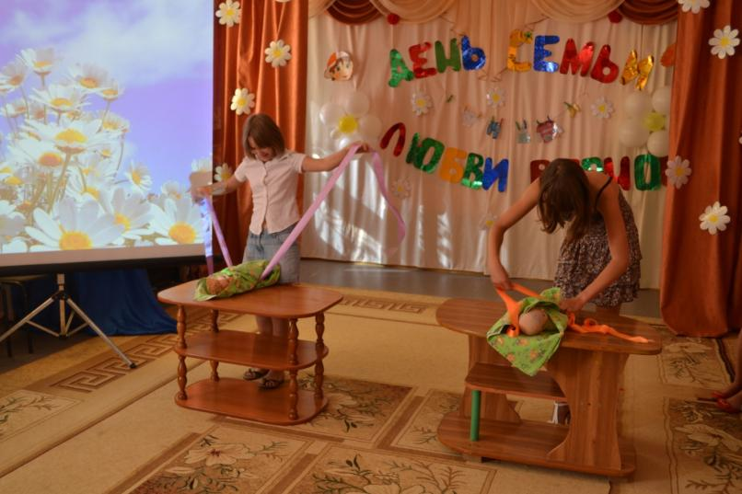

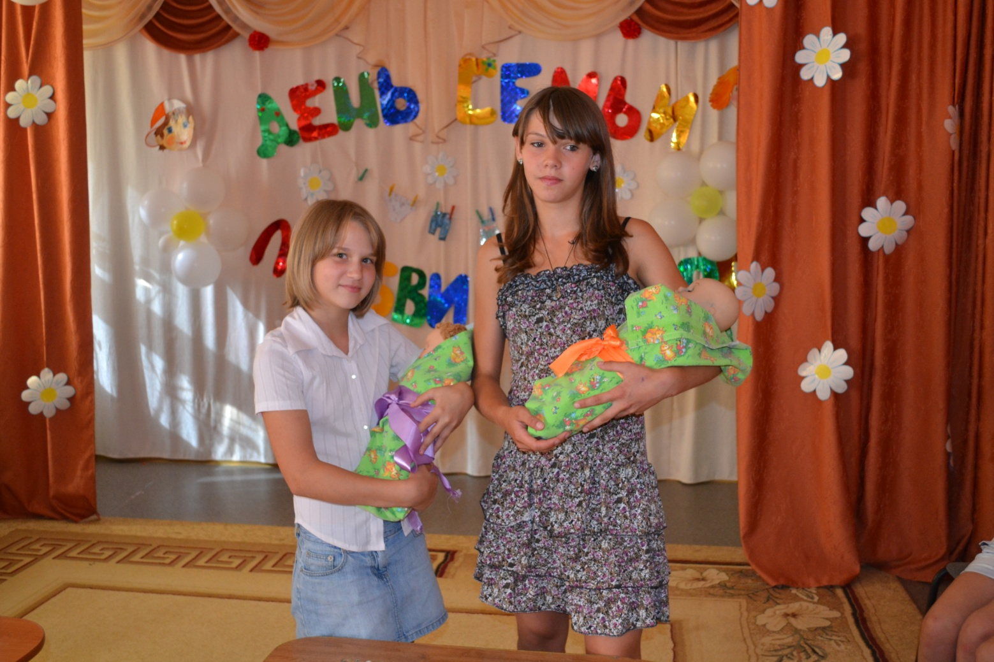

Ведущий: Говоря о настоящей крепкой семье, нельзя не сказать особого слова о папе. Мужчина защитник семьи и страны. Он – глава семьи, опора для жены, пример для детей.

- Наши мальчики - будущие папы. Папа - это опора, папа - это сила, крепкое плечо. Давайте проверим силу наших мальчиков.

Звучит песня «Про папу».

2.Конкурс « Сильные духом» ( кто быстрее надует самый большой шар)
Вот наши мальчики и покажут сейчас насколько сильны они духом. Для участия в конкурсе « Сильный духом» приглашаются мальчики, им необходимо надуть самый большой шар.

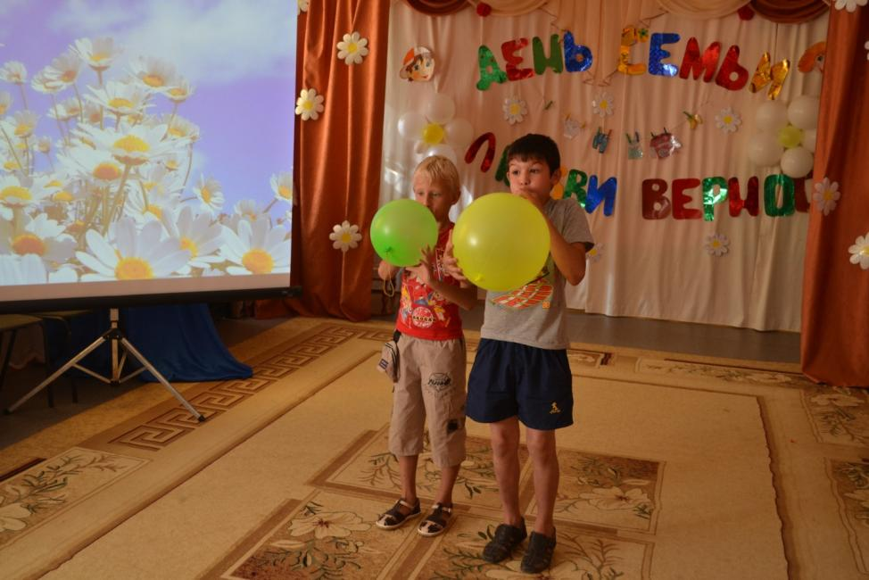

3. Конкурс «Накорми ребенка».

- Молодцы, ребята. Мне кажется, из вас получатся замечательные мамы и папы: заботливые, ответственные, любящие.

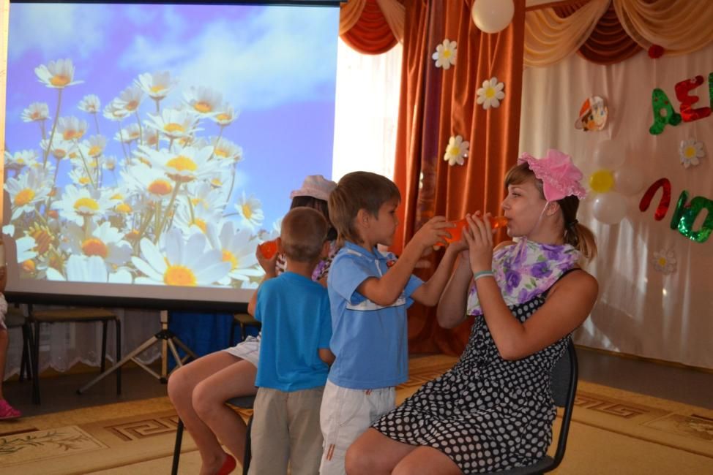

- Конкурс «Бусы для мамы».
Собрать на нитку бусы из разных сортов макарон.

Ведущий: А сейчас для вас ребята со средней группы споют веселую песенку «Разноцветная семья».

«Разноцветная семья»
1 куплет:
В лесу под сосною густой
Жил ёжик с колючей семьёй
И было детишек лишь пять
Их можно друзья, их можно друзья
По пальцам легко сосчитать

Припев:
Пять детишек, пять носишек,
А колючек просто тьма,
И совсем не различишь их,
Сложно различить весьма,
Пять детишек, пять мальчишек,
Словно бусинки глаза,
Пять рубашек, пять манишек,
Кто есть кто, понять нельзя.

2 куплет:
Родители путали их
А как же не путать таких
И надо их всех воспитать
Таких вот похожих
Воспитывать сложно
А их не один, целых пять

3 куплет:
Ёж пап идёт к мудрецу,
Ежу унывать не к лицу,
И филин мудрец дал совет:
Покрасить ежат, покрасить ежат,
Покрасить ежат в разный цвет.

Припев:
Пять детишек, пять носишек
А колючек просто тьма,
Разноцветных пять манишек,
Словно радуга сама,
Пять детишек, пять мальчишек
Разноцветная семья,
Под сосною пять братишек,
Словно краски у меня.

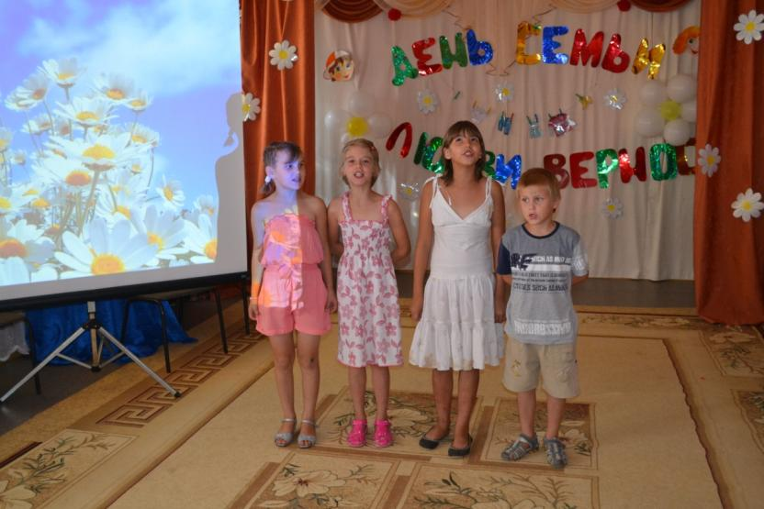

Ведущий: А теперь, давайте, поиграем.
Драматизация русской народной сказки «Репка». Сейчас наши ребята разыграют сказку о самой дружной семье.
Участники вытаскивают с конверта себе роль, одевают маски персонажей и показывают сказку.

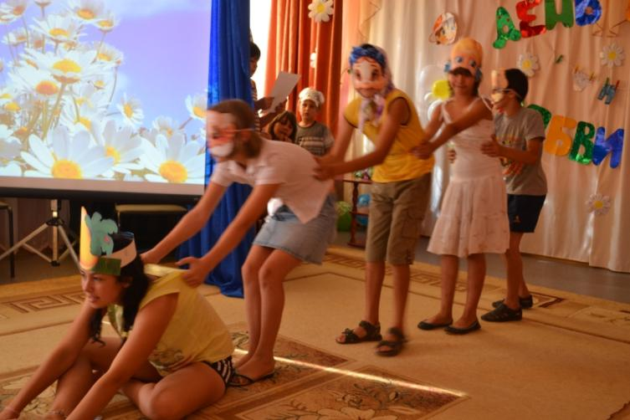

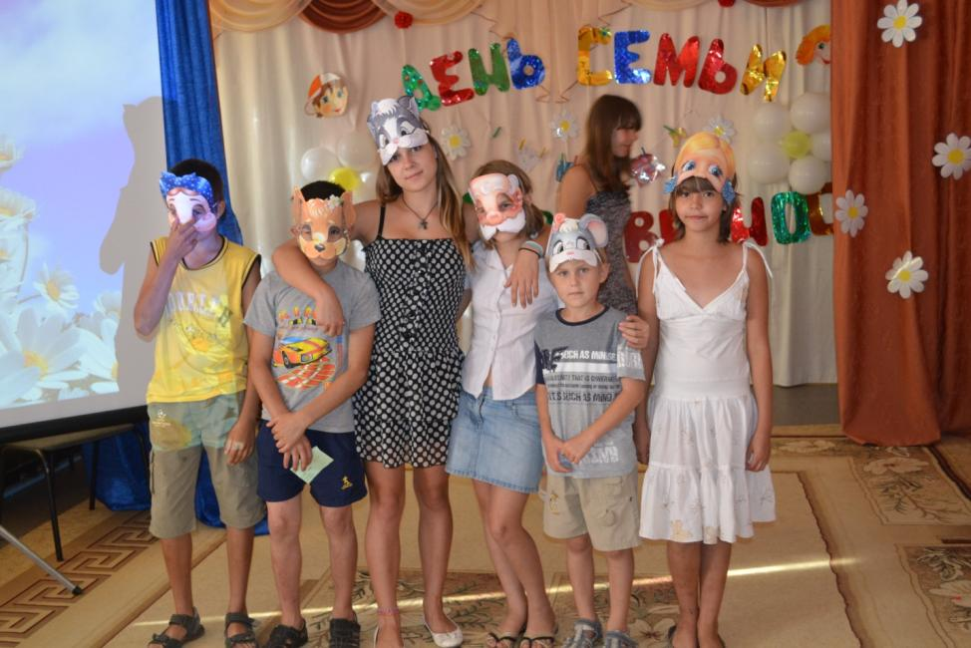
Конкурс 6. «Народная мудрость гласит».
Ведущий: О семье сложено много пословиц и поговорок. Давайте вспомним их. Вам нужно продолжить.
– Не родись красивой, а родись (счастливой).
– Любовь – кольцо, а у кольца (начала нет, и нет конца).
– Милые бранятся только (тешатся).
1-й ведущий: А теперь продолжите пословицу.
– Гость на пороге – счастье в … (доме).
– Дом вести … (не бородой трясти).
– Яблоко от яблони … (не далеко падает).
– Чем богаты, … (тем и рады).
– В гостях хорошо, … (а дома лучше).
Ведущий: Ребята, вам нужно ответить на вопросы на тему родственных отношений.
1. Сын моей матери. (брат)
2. Брат отца или матери. (дядя)
3. Девочка, которая имеет родителей, как у меня. (сестра)
4. Та, что дала нам жизнь. (Мама)
5. “Святая кровь” – мать мужа. (свекровь)
6. Сестра мамы или папы. (Тетя)
7. Сын моего ребенка. (внук)
8. Мой наследник. (сын)
9. Сын моей сестры или брата. (племянник).
Ведущий. А теперь я вам предлагаю немного размяться и показать, как вы умеете работать в команде.

Конкурс 7 «Гусеница».
Участвуют две команды по 4 человека. Между каждым участником находится шарик, им нужно перебираться так чтобы шарик не вылетел, кто быстрее до назначенного места и обратно. Включается музыка ламбада.

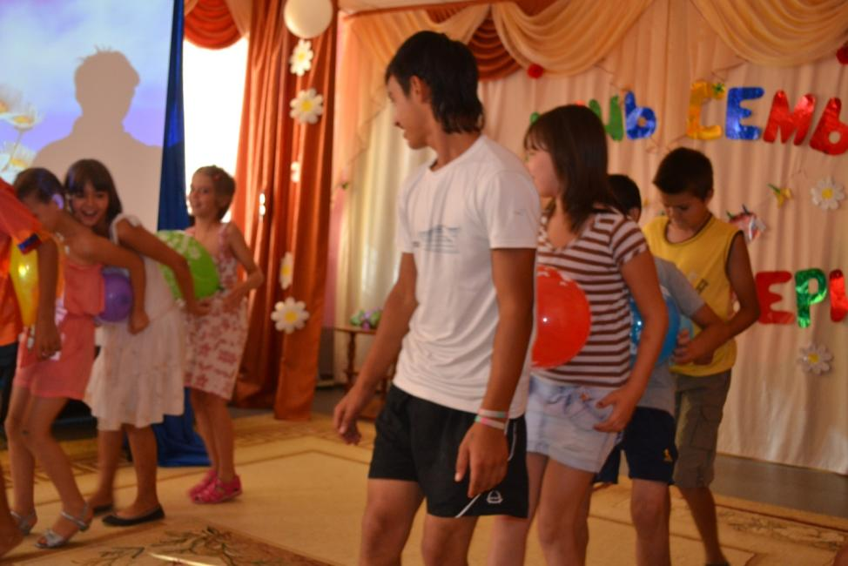

Ведущий: Ребята, а вы не задумывались, почему так говорят: «Мой дом – моя крепость»?
Несомненно, у человека должен быть дом, и не просто крыша над головой, а место, где его любят и ждут, понимают, принимают таким, каков он есть, место, где человеку тепло и уютно. А сейчас мы с вами проведем конкурс «Дом моей мечты».
Нарисовать маркерами с закрытыми глазами дом.

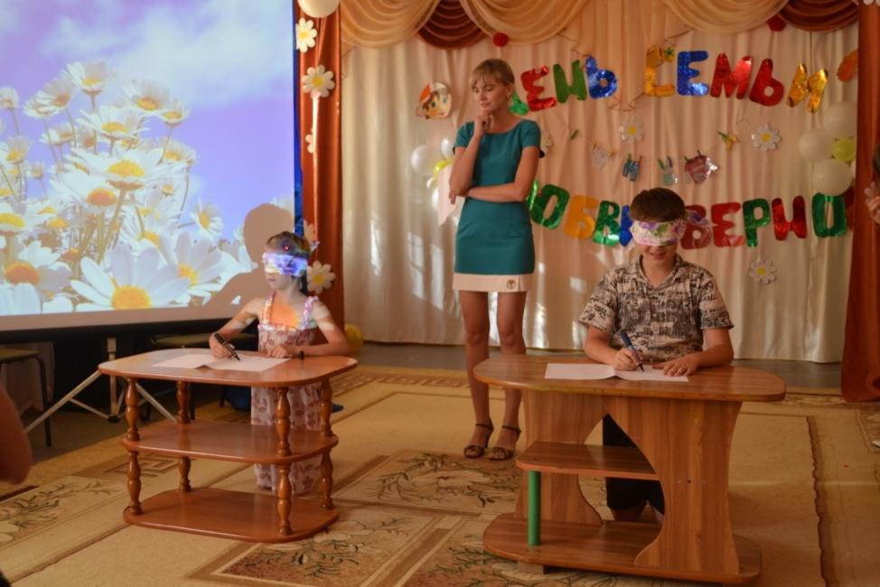
Ведущий: День семьи, любви и верности - очень добрый и красивый праздник, который быстро обрёл популярность в нашей стране. Конечно, жизнь с тех времен, когда жили Пётр и Феврония, изменилась, но остались и вечные, непреходящие ценности, к которым относятся Семья, Любовь, Верность. Эти общечеловеческие ценности очень важны в нашей жизни. Семья дает человеку любовь, поддержку, стабильность и радость. Нам следует стремиться к идеалам, о которых напоминает нам этот праздник. Мы должны брать пример с этих святых, семейная жизнь которых стала идеалом супружества, любви и верности.
А сейчас для вас напутственные слова скажет Медникова Лия иДиана.
Давайте семейные ценности чтить,
Давайте всегда своих близких любить,
Ведь только в семье мы поддержку найдем.
Пусть будет всегда полной чашей ваш дом!

Пусть дети и взрослые помнят всегда –
Семья – это главное! Через года
Сумейте вы счастье свое пронести,
Пускай только лучшее ждет впереди!

Семья – мой дом родной.
Там я живу, там мой покой,
Мое пристанище и кров,
Мои мечты, моя любовь.

Что может быть семьи дороже?
Теплом встречает отчий дом,
Здесь ждут тебя всегда с любовью,
И провожают в путь с добром!

Любите! И цените счастье!
Оно рождается в семье,
Что может быть ее дороже
На этой сказочной земле.

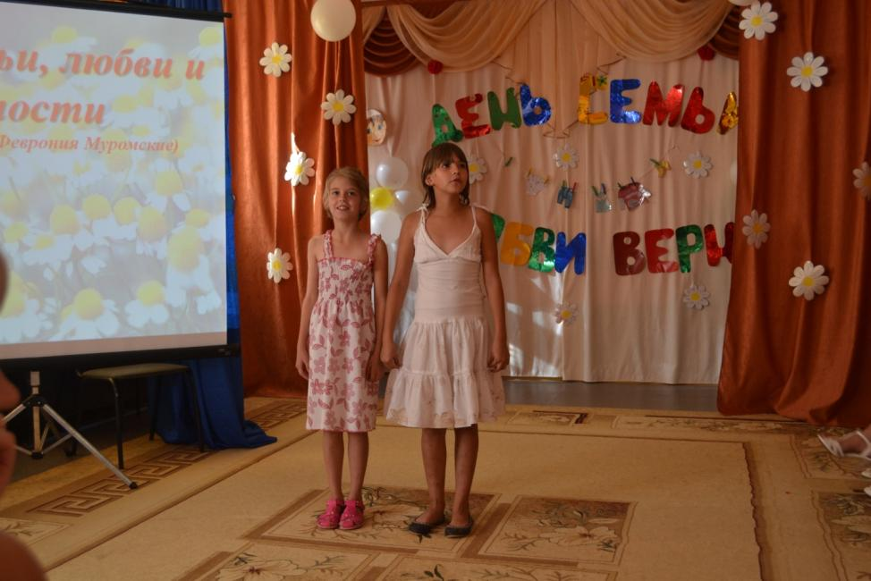

И в заключении нашего праздника прозвучит «Гимн семье» в исполении Секлецовой Каролины и Усовой Виктории.

Хрустальным голосом капели
Звенит ребячий смех чудесный
И мать сидит у колыбели,
Дитя лаская тихой песней.

И дом молитвой освященный
Стоит открытый всем ветрам,
И учит бабушка внучонка
Словам: «отчизна», «мама», «храм».

Припев:
Друг друга храните во все времена,
Живите в ладу и гармонии.
И пусть будет жизнь ваша освящена
Любовью Петра и Февронии.

Семья – любви великой царство.
В ней вера, праведность и сила.
Семья – опора государства
Страны моей, моей России.

Семья - источник изначальный
Небесным ангелам хранимый.
И грусть, и радость, и печали -
Одни на всех, неразделимы.

Припев:
Друг друга храните во все времена,
Живите в ладу и гармонии.
И пусть будет жизнь ваша освящена
Любовью Петра и Февронии.

Пусть повторятся в поколеньях
Благословенной жизни дни.
Храни Господь очаг семейный,
Любовь любимых охрани.
